|  |  |  |  |  |
| --- | --- | --- | --- | --- |
| **EMB00004e70326a** | | **데이터융복합∙소비자리서치 전문 연구기관**  **컨슈머인사이트 보도자료** | | |
| 기관 | 컨슈머인사이트 | | 이메일 | kimmh@consumerinsight.kr |
| 문의 | 김민화 연구위원 | | 연락처 | 02) 6004-7643 |
| 배포일 | 2022년 10월 25일(화) 배포 | | 매수 | 총 6매 |

|  |  |  |
| --- | --- | --- |
|  | **여름휴가 국내여행 6년만에 최고…제주도 점유율은 뚝**  **컨슈머인사이트 ‘2022 여름휴가 여행률과 여행지’ 분석** |  |
|  | **- 올 여름 국내여행 경험률 72% 넘어 코로나 이전 수준 상회**  **- 다녀온 지역은 강원∙제주∙경북∙전남 순…바다 지역 강세**  - **근거리∙저비용 선호 따라 수도권∙강원도 크게 증가(+2.4%p)**  - **제주도는 중부권 증가분 만큼 감소…광역시도 중 최대 하락**  **- 해외여행은 5%대로 올랐으나 코로나 전 회복은 요원** |  |

○ 올해 여름휴가로 국내여행을 다녀온 사람이 10명 중 7명을 넘어 6년만에 최고치를 기록했다. 여행지로는 제주도가 눈에 띄게(-2.4%포인트) 줄어든 반면 부동의 1위 강원도와 서울, 부산 등 대도시 지역은 증가해 근거리∙단기간 여행 흐름이 이어지고 있다. 제주도의 감소폭이 중부권(수도권+강원+충청)의 중가분과 일치한다는 것은 의미심장하다. 해외여행은 최근 2년보다 늘었지만 코로나 발생 전에 비하면 여전히 미미한 수준이다.

○ 데이터융복합소비자리서치 전문기관 컨슈머인사이트가 2016년부터 매년 9월 수행하는 `여름휴가 여행 조사`에서 약 2만5000명에게 올해 여름휴가 기간(6~8월) 1박 이상의 여행을 다녀온 경험이 있는지, 그곳은 어디였는지를 묻고 트렌드 변화를 분석했다.

□ 해당 데이터는 한국지능정보사회진흥원(NIA)의 빅데이터센터구축사업을 통해, 한국문화정보원 문화빅데이터플랫폼 마켓C www.bigdata-culture.kr에서 공개되고 있다.

**■ 여름휴가 여행 경험률 : “다녀왔다” 74%…작년보다 7%포인트 늘어**

○ 올해 여름휴가 여행을 `다녀왔다`는 응답은 74.4%로 작년(67.3%)보다 7.1%포인트(p) 늘어났다. 코로나 이전인 2019년의 78.8%보다는 낮지만 상당한 수준으로 회복됐다**[그림1]**.

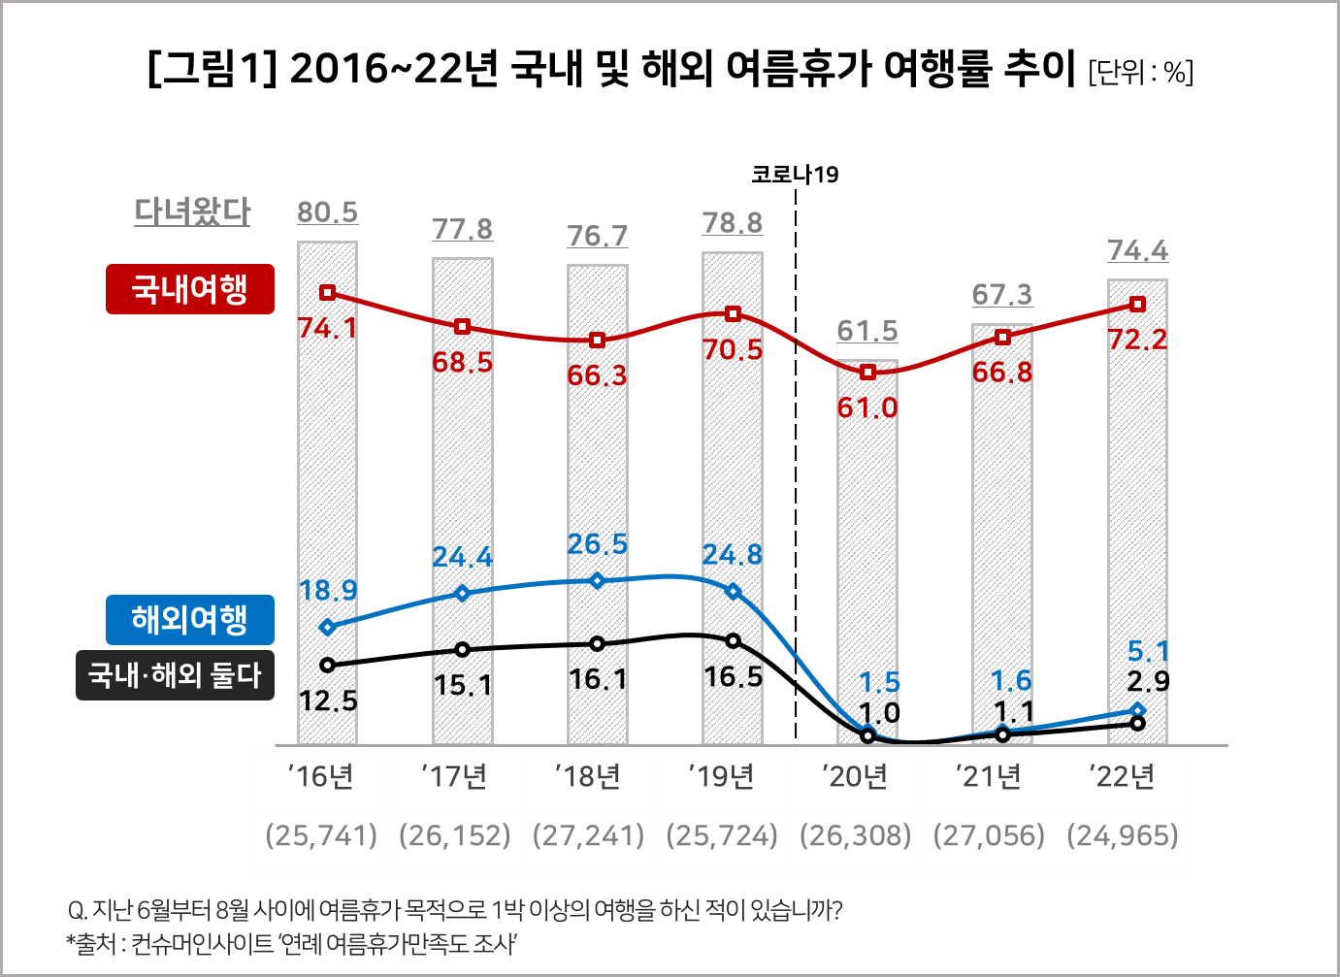

○ 이 기간 국내여행률은 72.2%로 작년 66.8%에 비해 5.4%p 늘었다. 2017년 이후 6년만에 가장 높은 수치다. 해외여행률은 5.1%로 작년(1.6%)보다 크게 올랐으나 코로나 이전 20% 중반에 비하면 아직도 멀었다. 국내·해외여행 둘 다 다녀온 비율은 2.9%였다.

**■ 여행지 점유율 : 수도권과 대도시 지역 증가**

○ 광역 시도별 점유율을 보면 △강원도가 22.7% △제주도가 10.8%로 작년에 이어 1, 2위를 유지했다. 이어 △경상북도 △전라남도가 8.7% 동률로 공동 3위에 올랐고 △경상남도(8.5%) △부산(7.9%) △경기도(7.3%) 순이었다. 작년 5위였던 전남이 공동3위가 되며 경남을 한 계단 밀어낸 외에 순위 변동은 없었다**[그림2]**.

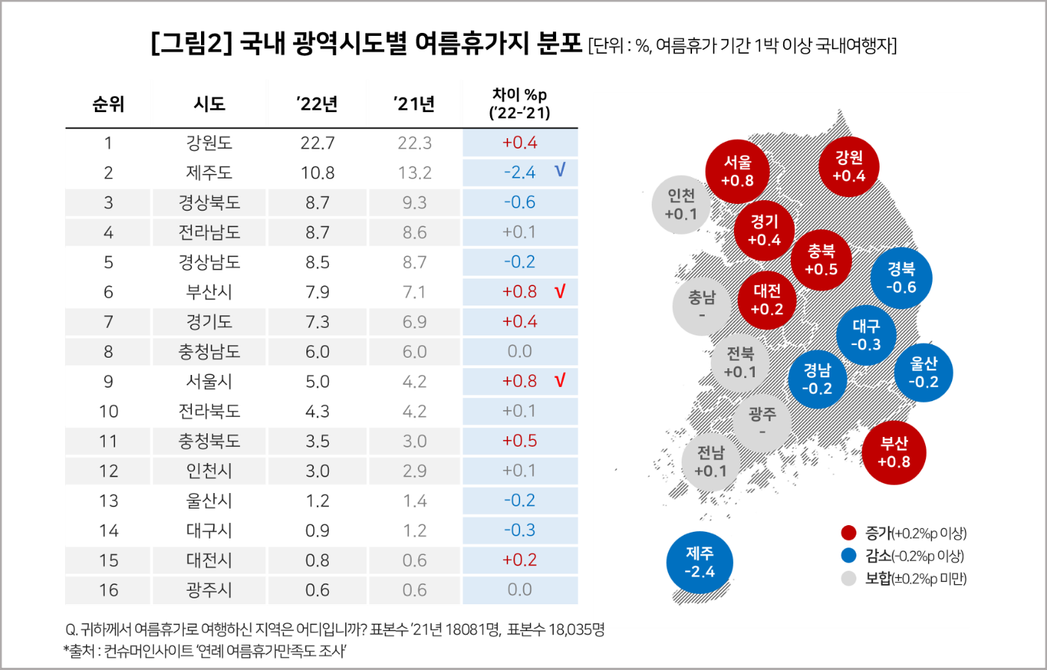

○ 대체로 서울(+0.8%p), 강원(+0.4%p), 경기(+0.4%p), 충북(+0.5%p) 등 수도권과 인근 지역, 부산 등 대도시권이 증가했다. 거리두기가 풀리면서 수도권을 중심으로 근거리∙단기간 여행이 다시 증가하는 모습이다.

○ 부산을 제외한 영남권 전체(대구, 경북, 울산, 경남)는 모두 감소한 반면 호남권은 답보 상태다. 영남은 상대적으로 심한 경기침체를 겪으면서 근거리 여행도 줄어든 것으로 추정된다.

○ 제주도는 대폭(-2.4%p) 감소하며 두자릿수에 턱걸이했는데, 중부권(수도권+강원+충청)의 증가폭(+2.4%p)과 크기가 같았다. 중부권의 근거리∙저비용∙단기간 여행 경향과 제주도의 고비용 논란이 빚어낸 현상으로 보인다.

○ 기초 시군별로는 △서귀포시(5.44%) △속초시(5.15%) △제주시(4.78%) △강릉시(4.55%) 순으로 제주와 강원 지역이 강세를 보였으며, 그 뒤로 △여수시(3.18%) △경주시(2.80%) △거제시(2.20%) △가평군(2.02%) △태안군(1.82%) △평창군(1.75%) 순으로 10위 안에 들었다**[표1]**.

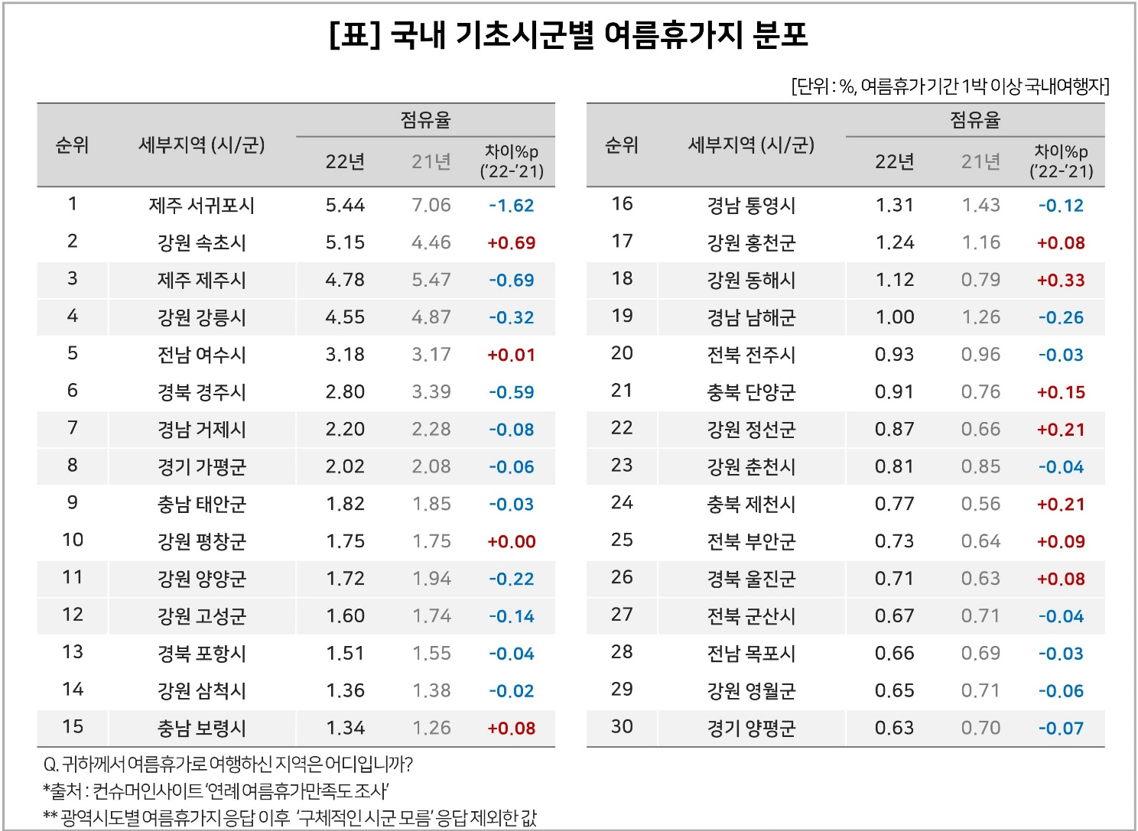

□ 서귀포시는 큰 폭의 점유율 하락(-1.62%p)에도 1위를 유지했고, 속초는 0.69p% 오르면서 제주시(-0.69p%)를 앞질러 2위가 됐다. 여수와 경주는 자리바꿈을 했으며, 평창이 양양을 밀어내고 10위권에 오르는 등 약간의 순위 변동이 있었을 뿐 전년과 큰 차이는 없었다.

□ 이는 30위권으로 범위를 넓혀도 비슷했는데 작년 순위 밖에 있던 충북 제천시가 24위에 새로 진입한 것이 유일하게 눈에 띈다.

□ 10위권에 7곳, 30위권에 17곳이 바다를 대표 여행자원으로 갖춘 지역이라는 것도 공통점이다.

**■ 제주도, 여행지 점유율 하락이 큰 이유는?**

○ 해외여행의 제약이 서서히 풀리고 있지만 아직 코로나 전 상태로의 회복은 요원하다. 물가, 환율 등 경제상황이 나쁜 데다 해외 항공편 운항횟수 등 인프라 회복도 더디다. 최근 2년간의 1%대 경험률에서 올해 5%를 돌파하면서 해외여행의 빗장은 일단 열렸으나 눌렸던 수요 폭발을 감당하기엔 미흡하다.

○ 제주도의 하락은 심상찮다. 작년 대비 2.4%p라는 낙폭은 너무 커 보인다. 이는 2019년 10.1%에 근접한 수치로 코로나19에 따른 특수 효과가 사라지고 있음을 보여준다. 이 같은 현상은 대체관계에 있는 해외여행의 실행 가능성이 높아진데 따른 기대심리와 지난 6, 7월 전국 최고 물가상승률(각각 7.4%)에 따른 제주도의 ‘고비용 시비’가 주 원인으로 추정된다.

○ 서귀포시의 하락폭도 기초지자체 중 최고인 1.62%p에 달하며 제주시(-0.69%p)의 2배를 넘었다. 제주시로의 입도객이 왜 서귀포를 주 행선지로 삼지 않았는지 연구가 필요하다.

**■ 다가올 뉴 노멀은?**

○ 코로나 발생 전 △단기간 △근거리 △저비용을 통해 여행의 일상화로 향하던 큰 흐름은 일시적으로 막히고 △비대면 △실내 △지금 여기 △가족 중심의 여가∙여행이 강요됐다. 이제 새로운 환경과 질서가 자생적으로 자리잡아 가겠지만 현재로는 심각한 경기침체로 인해 단기간∙ 근거리∙저비용의 흐름이 더욱 거세질 것으로 예상된다. 여행산업의 재편은 불가피하다. 누가 여행 소비자의 숨은 동기를 잘 이끌어 내는가에 따라 ‘뉴 노멀’이 결정될 것이다.

■ **참고자료**  
1. [지난 여름휴가 최고 여행지는? 광역-‘제주’ 기초-‘순천’](https://www.consumerinsight.co.kr/voc_view.aspx?no=3211&id=pr10_list&PageNo=1&schFlag=0) 2021. 11. 30

2. [여름휴가, 해외는 못 갔어도...국내여행 ‘코로나 전’ 근접](https://www.consumerinsight.co.kr/voc_view.aspx?no=3207&id=pr10_list&PageNo=1&schFlag=0) 2021 11. 15

3. [크게 줄어든 여름휴가 여행, 핵심은 `언택트`](https://www.consumerinsight.co.kr/voc_view.aspx?no=3128&id=pr10_list&PageNo=3&schFlag=0) 2020. 10. 19

4. [7말8초 여름 여행계획, 마음은 작년수준. 실제는?](https://www.consumerinsight.co.kr/voc_view.aspx?no=3123&id=pr10_list&PageNo=3&schFlag=0) 2020. 07 24

5. [제주도, 여름휴가 여행만족도 4년 연속 1위](https://www.consumerinsight.co.kr/voc_view.aspx?no=3069&id=pr10_list&PageNo=4&schFlag=0) 2019. 10. 28

6. [여름휴가 만족도 1위, 제주도·전남-순천시](https://www.consumerinsight.co.kr/voc_view.aspx?no=3044&id=pr10_list&PageNo=6&schFlag=0) 2018. 11. 19

7. [여름휴가 여행, 바다 · 산보다는 대도시에서 휴식 늘어](https://www.consumerinsight.co.kr/voc_view.aspx?no=3043&id=pr10_list&PageNo=6&schFlag=0) 2018. 10. 16

8. [2017 여름휴가 국내여행 평균 2.9일 일정, 22만 4천 원 지출](https://www.consumerinsight.co.kr/voc_view.aspx?no=3018&id=pr10_list&PageNo=7&schFlag=0) 2017. 12. 26

9. [여름휴가 만족도, 제주도·강원-영월군 2년 연속 1위](https://www.consumerinsight.co.kr/voc_view.aspx?no=3013&id=pr10_list&PageNo=8&schFlag=0) 2017. 11. 14

10. [여름휴가 여행, 78% 다녀와](https://www.consumerinsight.co.kr/voc_view.aspx?no=3008&id=pr10_list&PageNo=8&schFlag=0) 2017.10. 23

11. [여름휴가 해외여행, 개별여행이 패키지의 두 배](https://www.consumerinsight.co.kr/voc_view.aspx?no=2988&id=pr10_list&PageNo=9&schFlag=0) 2016. 11. 08

12. [해외 여름휴가, 저비용으로 고만족 보장하는 일본](https://www.consumerinsight.co.kr/voc_view.aspx?no=2986&id=pr10_list&PageNo=9&schFlag=0) 2016. 10. 24

13. [여름휴가 만족도 1위는 강원-영월군, 바닷가 1위는?](https://www.consumerinsight.co.kr/voc_view.aspx?no=2985&id=pr10_list&PageNo=9&schFlag=0) 2016. 10. 17

14. [여름휴가 여행, 81%가 다녀왔다](https://www.consumerinsight.co.kr/voc_view.aspx?no=2984&id=pr10_list&PageNo=9&schFlag=0) 2016. 10. 13

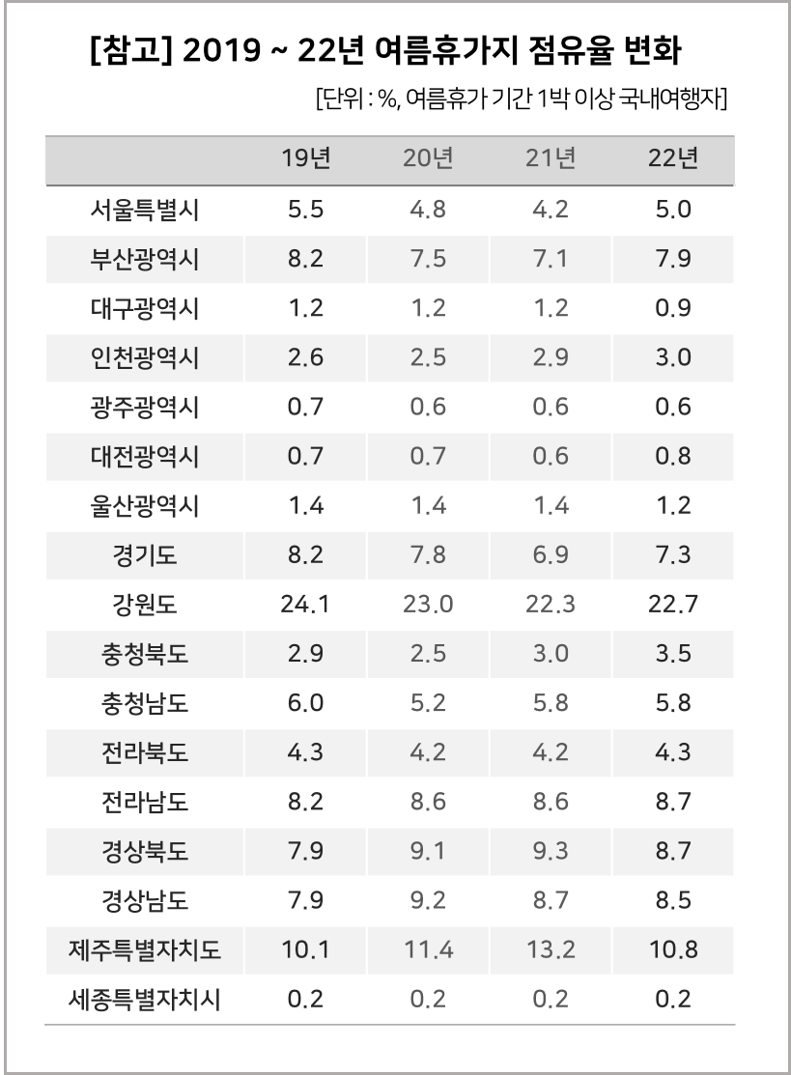

|  |
| --- |
| 컨슈머인사이트는 **비대면조사**에 **효율적**인 **대규모 온라인패널**을 통해 **자동차, 이동통신, 쇼핑/유통, 관광/여행, 금융** 등 다양한 산업에서 요구되는 **전문적이고 과학적인 리서치 서비스**를 제공하고 있습니다. **다양한 빅데이터**를 **패널 리서치 데이터**와 **융복합 연계**하여 데이터의 가치를 높이고 이를 다양한 산업에 적용하는 데 집중하고 있습니다. 특히 최근에는 **100% 모바일 기반**으로 **전국민 표본 대표성**을 가진 **조사 플랫폼 '국대패널'**을 **론칭**하고 **조사업계 누구나 사용할 수 있도록 개방**했습니다. |

이 결과는 컨슈머인사이트 소비자동향연구소가 매년 여름휴가 경험자를 대상으로 수행하는 `여름휴가 여행 조사`를 바탕으로 한다. 컨슈머인사이트의 85만 IBP(Invitation Based Panel)를 표본틀로 2만4965명을 조사했으며, 표본추출은 인구구성비에 따라 성·연령·지역을 비례할당했다. 자료수집은 이메일과 모바일을 사용했다.

---------------------------------------------------------------------------------------------------------------------

Copyright ⓒ Consumer Insight. All rights reserved. 이 자료의 저작권은 컨슈머인사이트에 귀속되며 보도 이외의 상업적 목적으로 사용할 수 없습니다

|  |  |  |
| --- | --- | --- |
| **For-more-Information** | | |
| 김민화 컨슈머인사이트 연구위원/Ph.D | kimmh@consumerinsight.kr | 02)6004-7643 |
| 이상현 컨슈머인사이트 연구원 | leesh@consumerinsight.kr | 02)6004-7624 |